|  |
| --- |
| Workshop de Power BI |
| vNext – Creación de un dashboard con Excel |
|  |

|  |
| --- |
|  |

# Pre requisitos

Para este laboratorio es necesario el fichero Excel “Financial Sample.xlsx”

# Introducción

## Tiempo estimado para completar este laboratorio

30 Minutos

## Objetivos

Después de completar este laboratorio usted será capaz de:

* Crear un dashboard en Power BI Preview
* Conectar Power BI a un Excel
* Programar la actualización de datos de un Excel

# Ejercicio 1: Conectarnos a Power BI y crear un origen de datos del Excel

En este ejercicio nos vamos a conectar a OneDrive o OneDrive for Business para seleccioar un fichero Excel como origen de datos.

## Tarea 1 – Iniciar sesión en Office 365 y Power BI Preview

1. Inicie sesión en PowerBI.com con una cuenta de Office 365.
2. Inicie sesión en Portal.Office.com con la misma cuenta de Office 365
3. Vaya a OneDrive for Business y sube el fichero Excel del laboratorio.

## Tarea 2 – Obtenga los datos del Excel

1. Hacemos click en **https://powerbi.uservoice.com/assets/79732980/PBI_PlusIcon.png**﻿ en la sección de Dashboards para crear uno nuevo.  
     
   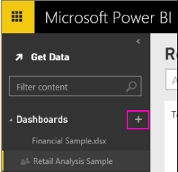
2. ﻿Ponle un nombre al Dashboarda y pulsa Enter.
3. Haz click en el Get Data.  
     
   ﻿ 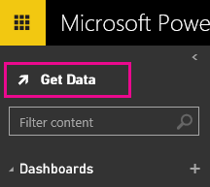
4. **﻿**La opción por defecto es obtener los datos desde un Excel, haz click en Connect para continuar.
5. Haz click en **﻿Browse**﻿y seleccionar el Excel que hemos subido a OneDrive y pulsa en OK.

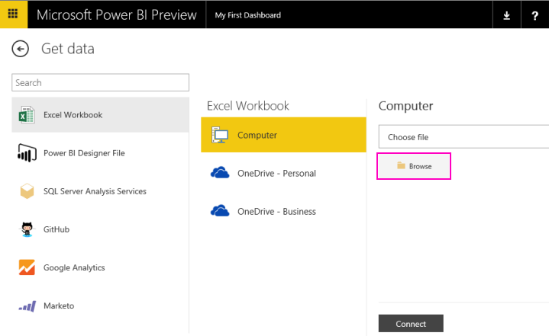

1. Una vez seleccionada la hoja Excel, haz click en **Connect**.
2. Deberías de ver tu nuevo conjunto de datos, en el panel de navegación.  
     
   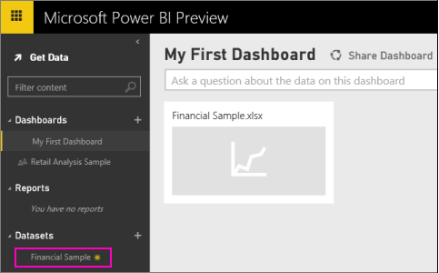

## Tarea 3 – Explorar el conjunto de datos

Ahora que hemos conectado nuestros datos, vamos a explorar que podemos hacer con ellos.

1. Haz click en el dataset en el dashboard para explorar los datos.

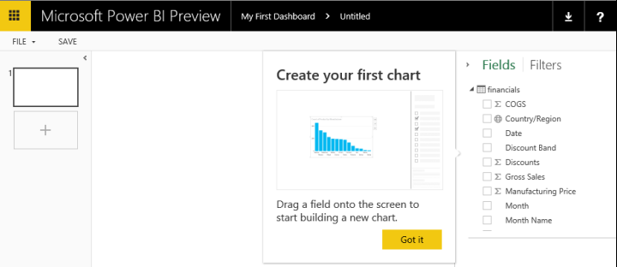

1. Haz click en Got it para cerrar el tip sobre crear tu primer gráfico de barras.
2. En la lista de campos del panel de la derecho, seleccionar los siguientes camppos para construer la visualización. Haz click en **﻿Gross Sales** y luego en **﻿Date**﻿.  
     
   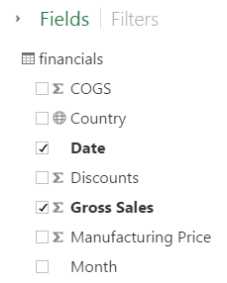
3. Haz cliek en el botón de cambiar el tipo de visualización https://powerbi.uservoice.com/assets/76031335/change-viz-icon.png ver las diferentes formas disponibles. Prueba a cambiar a gráfico de lineas.

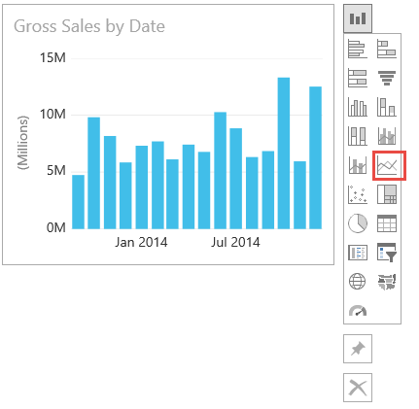

1. Cuando tengas la visualización adecuada en tu dashboard, selecciona el botón Pin. Cuando anclas una visualización, esta se guarda en tu dashboard y se podrá visualizar el ultimo valor desde un primer vistazo.  
     
   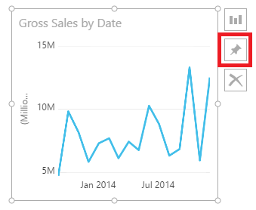
2. Como es un informe Nuevo, es necesario que lo guardes antes de poder anclar la visualización en el dashboard.   
     
   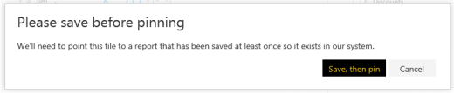
3. Ponle un nombre al informa y haz click en **Save**. Power BI anclará la visualización al mismo tiempo..
4. Haz click en el boton de Power BI https://powerbi.uservoice.com/assets/79737762/PBI_WaffleIcon.png para regresar al dashboard.
5. Una vez en el dashboard, podrás ver la nueva visualización. Mejora el aspect de tu dashboard [renombrando, cambiando el tamaño, y reordenando los tiles](http://support.powerbi.com/knowledgebase/articles/424878).﻿﻿  
     
   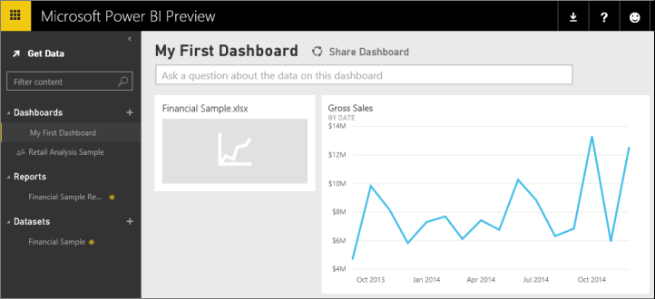  
     
   Puedes hacer click en el tile del dashboard para navegar al informe.
6. Para un mejor descubrimiento de los datos, prueba a hacer una pregunta en el cuadro de texto del Q&A.  Por ejemplo, prueba con "**what segment had the most revenue**".﻿  
     
   ﻿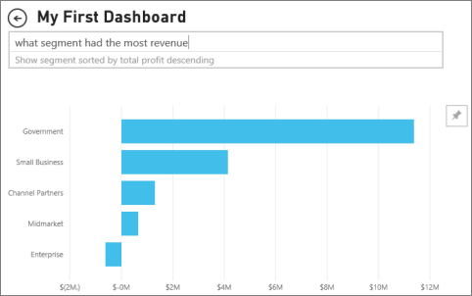
7. Haz click en el icono de anclar https://powerbi.uservoice.com/assets/79739850/PBI_PinIcon.png para mostrar esta visualización en el dashboard.
8. Haz click en el icono de fleche https://powerbi.uservoice.com/assets/79739919/PBI_Q&ABackArrow.png para regrear al dashboard.

En unos minutos, hemos creado un dashboard interactivo con los datos de un Excel.

## Tarea 4. Repasa el ejemplo Retail Analysis

Instálate el ejemplo Retail Analysis en tu Power BI, haz un recorrido por sus diferentes visualizaciones e informes.

<https://support.powerbi.com/knowledgebase/articles/474807-take-a-tour-retail-analysis-sample>

